BUY
Share Price |  |  | Bt267.00
Target Price |  |  | Bt310.00
Upside |  |  | +16.1%
COMPANY DESCRIPTION
ADVANC is the largest telecommunication business in Thailand providing mobile network service, fixed broadband service and digital service under spectrum licences granted by NBTC.
STOCK DATA
GICS sector |  | Communication Services
Bloomberg ticker: |  |  |  |  | ADVANC TB
Shares issued (m): |  |  |  |  | 2,974.2
Market cap (Btm): |  |  |  |  | 794,114.0
Market cap (US$m): |  |  |  |  | 23,838.7
3-mth avg daily t'over (US$m): |  |  |  |  |  | 47.1
Price Performance (%)
52-week high/low |  | Bt271.00/Bt193.00
1mth | 3mth | 6mth |  | 1yr |  |  | YTD
7.7 | 27.1 | 30.9 |  | 18.1 |  |  | 23.0
Major Shareholders |  |  |  |  |  | %
Intouch Holding |  |  |  |  |  | 40.4
Singtel Strategic Investment |  |  |  |  |  | 23.3
NVDR |  |  |  |  |  | 6.7
FY23 NAV/Share (Bt) |  |  |  |  |  | 31.84
FY23 Net Debt/Share (Bt) |  |  |  |  |  | 66.54
PRICE CHART
Source: Bloomberg
ANALYST(S)
Kitpon Praipaisarnkitg
+662 659 8154
kitpon@uobkayhian.co.th
ASSISTANT ANALYST(S)
Thachasorn Jutaganon

บมจ. แอดวานซ์ อินโฟร์ เซอร์วิส (ADVANC)
คาดกำไรดีขึ้น yoy แต่ลดลงเล็กน้อย qoq จากปัจจัยฤดูกาล
กำไรหลักของ ADVANC ใน 3Q24 คาดว่าจะเพิ่มขึ้น 5% yoy แต่ยังคงทรงตัว qoq อยู่ที่ 8.5 พันลบ.สอดคล้องกับแนวโน้มรายได้และอัตรากำไรขั้นต้น โดยรายได้ที่เติบโต yoy ได้รับแรงหนุนจากธุรกิจ FBB และธุรกิจ Mobile อย่างไรก็ตาม คาดว่ารายได้จะยังทรงตัว qoq เนื่องจากปัจจัยตามฤดูกาลที่ส่งผลต่อ ARPU เช่น จำนวนนักท่องเที่ยวลดลง และการใช้แพ็กเกจแบบเติมเงินลดลง เราเริ่มบทวิเคราะห์อีกครั้งด้วยคำแนะนำ "ซื้อ" และราคาเป้าหมายใหม่ที่ 310.00 บาท
WHAT’S NEW
- คาดกำไรหลักปรับตัวดีขึ้น yoy และยังคงทรงตัว qoq จากปัจจัยฤดูกาล เราคาดว่า ADVANC จะรายงานกำไรหลักใน 3Q24 ที่ 8.5 พันลบ. (เพิ่มขึ้น 10% yoy, ทรงตัว qoq) โดยคาดว่าการเติบโตของกำไร yoy มาจากรายได้จากค่าบริการที่เพิ่มขึ้น และอัตรากำไรขั้นต้นที่ดีขึ้น ในส่วน qoq คาดว่ากำไรจะทรงตัวเนื่องจากรายได้ที่อ่อนแอ, อัตรากำไรขั้นต้นที่ลดลงจาก product mix และ SG&A-to-sales ที่เพิ่มขึ้น เราประมาณการรายได้ใน 3Q24 ที่ 5.21 หมื่นลบ. (+13% yoy, ทรงตัว qoq) ในขณะที่การเติบโต yoy คาดว่าหลักๆ จะมาจากธุรกิจบรอดแบนด์ประจำที่ (FBB) (+145% yoy), กลุ่ม enterprise (+ 25% yoy) และกลุ่ม mobile (+5% yoy) อย่างไรก็ตาม ในส่วน qoq คาดว่ารายได้ทุกกลุ่มจะคงที่ในระดับเดียวกับ 2Q24
- รายได้ Mobile ได้แรงหนุนจากการเติบโตของ ARPU คาดว่ารายได้จาก mobile จะเพิ่มขึ้น 5% yoy โดยได้รับแรงหนุนจาก ARPU ที่สูงขึ้นจากการแข่งขันที่ลดลงระหว่างผู้ประกอบการโทรคมนาคม และจำนวนผู้ใช้บริการที่เพิ่มขึ้น อย่างไรก็ตาม ในด้าน qoq รายได้จาก mobile น่าจะยังคงทรงตัวเนื่องจากเป็นช่วงฤดูฝน และเป็นช่วงโลว์ซีซั่นสำหรับการท่องเที่ยว ซึ่งจะส่งผลให้รายได้จาก roaming ลดลง
- ธุรกิจ FBB เติบโตอย่างแข็งแกร่ง เราคาดว่ารายได้จากธุรกิจ FBB จะโต 145% yoy ใน 3Q24 โดยได้รับแรงหนุนจากโมเมนตัมเชิงบวกอย่างต่อเนื่องของ Triple T Broadband (3BB) ในส่วน qoq คาดว่ารายได้จะเพิ่มขึ้นเล็กน้อย โดยได้รับแรงหนุนจากโปรโมชั่นแพ็กเกจ 599 และ HOME FibreLAN Plus ซึ่งคาดว่าจะช่วยเพิ่ม ARPU ทั้งนี้ ADVANC กำลังรวมแพ็กเกจเหล่านี้กับพันธมิตรต่างๆ เช่น Netflix, HBO และ AIS Play
- รายได้ Enterprise คาดว่าจะเติบโต yoy และ qoq รายได้จาก enterprise (non-mobile) คาดจะเพิ่มขึ้น 25% yoy และเพิ่มขึ้นเล็กน้อย qoq โดยได้รับแรงหนุนจาก: 1) การใช้จ่ายภาครัฐที่เพิ่มขึ้นเนื่องจากแนวโน้มการฟื้นตัวทางเศรษฐกิจที่ชัดเจนขึ้น และ 2) ธุรกิจได้บรรลุดีลสำคัญเมื่อเดือน ก.ค. 24 (รายละเอียดเพิ่มเติมหน้า 2)
KEY FINANCIALS
Year to 31 Dec (Btm) | 2022 | 2023 | 2024F | 2025F | 2026F
Net turnover | 185,485 | 188,873 | 211,462 | 218,041 | 226,390
EBITDA | 89,862 | 93,527 | 109,538 | 113,802 | 117,402
Operating profit | 36,960 | 40,646 | 51,587 | 54,600 | 56,876
Net profit (rep./act.) | 26,011 | 29,086 | 34,807 | 37,845 | 39,886
Net profit (adj.) | 26,139 | 28,725 | 35,032 | 37,845 | 39,886
EPS (Bt) | 8.8 | 9.7 | 11.8 | 12.7 | 13.4
PE (x) | 30.4 | 27.6 | 22.7 | 21.0 | 19.9
P/B (x) | 9.3 | 8.8 | 8.4 | 8.0 | 7.7
EV/EBITDA (x) | 11.0 | 10.6 | 9.0 | 8.7 | 8.4
Dividend yield (%) | 2.9 | 3.2 | 3.2 | 3.2 | 0.0
Net margin (%) | 14.0 | 15.4 | 16.5 | 17.4 | 17.6
Net debt/(cash) to equity (%) | 135.7 | 249.8 | 207.4 | 162.5 | 119.3
Interest cover (x) | 17.2 | 15.2 | 11.6 | 12.3 | 13.0
ROE (%) | 31.1 | 33.0 | 37.6 | 39.0 | 39.5
Consensus net profit (Btm) | - | - | 34,143 | 37,385 | 40,278
UOBKH/Consensus (x) | - | - | 1.03 | 1.01 | 0.99
Source: Advanced Info Service, Bloomberg, UOB Kay Hian

3Q24F KEY STATISTICS
Year to 31 Dec (Btm) | 3Q24F | 3Q23 | 2Q24 | yoy chg (%) | qoq chg (%)
Core Service Revenue | 43,718 | 37,451 | 43,464 | 16.7 | 0.6
SIM and device sales | 8,655 | 10,892 | 7,868 | (20.5) | 10.0
Mobile Business
Mobile subscribers ('000) | 45,899 | 44,450 | 45,669 | 3.3 | 0.5
Net additions ('000) | 230 | (867) | 644 | (126.5) | (64.3)
Blended ARPU (Bt/sub/month) | 224 | 216 | 224 | 3.7 | (0.0)
Fixed Broadband Business
FBB subscribers ('000) | 4,912 | 2,381 | 4,882 | 106.3 | 0.6
Net additions ('000) | 30 | 52 | 67 | (42.3) | (55.2)
FBB ARPU (Bt/sub/month) | 506.01 | 428 | 501 | 18.2 | 1.0
Source: ADVANC, UOB Kay Hian
- คาด EBITDA margin เพิ่มขึ้น yoy แต่ลดลง qoq EBITDA margin ของ ADVANC ใน 3Q24 คาดว่าจะอยู่ที่ 52.4% เพิ่มขึ้นจาก 51.3% ใน 3Q23 เนื่องจากต้นทุนค่าไฟทรงตัว, การควบคุมต้นทุนที่ดีขึ้น และบริษัทได้รับประโยชน์จากเงินบาทที่แข็งค่าขึ้น ในขณะเดียวกัน EBITDA margin คาดว่าจะลดลงจาก 53.8% เป็น 52.4% โดยถูกกดดันจากค่าเสื่อมราคาและค่าตัดจำหน่ายที่สูงขึ้นจากการเร่งลงทุนใน 5G และค่าใช้จ่าย SG&A ที่สูงขึ้นจากค่าใช้จ่ายด้านการตลาดและพนักงาน
STOCK IMPACT
- การเติบโตของกำไรจะเร่งตัวขึ้นใน 4Q24 เนื่องจาก: 1) ฤดูฝน, 2) น้ำท่วมในหลายจังหวัดของประเทศไทย และ 3) จำนวนนักท่องเที่ยวลดลง กำไรของ ADVANC ใน 3Q24 จะทรงตัว qoq เมื่อมองไปใน 4Q24 เราคาดว่าโมเมนตัมของกำไรจะดีขึ้นอีกครั้ง โดยได้รับการสนับสนุนจากรายได้ที่เพิ่มขึ้นและอัตรากำไรขั้นต้นที่ยังคงอยู่ในระดับสูง
EARNINGS REVISION/RISK
- เราเริ่มบทวิเคราะห์ ADVANC อีกครั้ง โดยปรับสมมติฐานและประมาณการกำไรตามที่แสดงด้านล่าง
EARNINGS REVISION
 | 2024F | 2025F | 2026F
Sales | 211,462 | 218,041 | 226,390
Gross profit | 77,353 | 78,196 | 81,161
EBITDA | 109,716 | 112,759 | 116,558
Core profit | 34,524 | 35,380 | 36,917
Source: ADVANC, UOB Kay Hian
VALUATION/RECOMMENDATION
- เริ่มบทวิเคราะห์ด้วยคำแนะนำ ซื้อ ราคาเป้าหมายใหม่ที่ 310.00 บาท อิงวิธี DCF (WACC: 6.1%, terminal growth 3.0%) ราคาเป้าหมายอิง 25x 2025F PE, +2SD เป็นค่าเฉลี่ยย้อนหลัง 5 ปี โดยเรามองว่ามูลค่าพื้นฐานส่วนเพิ่ม (premium) มีความเหมาะสม จากการเปลี่ยนแปลงในภาพใหญ่ของการแข่งขันในอุตสาหกรรม เราชอบ ADVANC เนื่องจากการเติบโตของกำไรที่โดดเด่นในปี 2024 และ 2025, ผลตอบแทนจากเงินปันผลสูงถึง 3.5% และ potential upside จากการประมูลคลื่นความถี่ที่กำลังจะมีขึ้นซึ่งอาจช่วยลดต้นทุนในปี 2025
SHARE PRICE CATALYST
- 1) การแข่งขันในอุตสาหกรรมโทรคมนาคมที่เบาบางลง ซึ่งจะส่งผลให้ ARPU ปรับตัวเพิ่มขึ้น และ 2) ต้นทุนค่าไฟที่ลดลง ซึ่งจะส่งผลให้ค่าใช้จ่ายโครงข่ายลดลง
ENVIRONMENTAL, SOCIAL, GOVERNANCE (ESG)
CG Report: 5
SET ESG Rating: AAA
- Environmental
- Climate actions. Commit to aligning its environmental goals with Science-Based Targets to reduce greenhouse gases to lowers costs and mitigates risks.
- Social
- Human resource management. The future job market, driven by big data and AI, AIS emphasises cultivating employees with new mindsets, skills, and capabilities.
- Governance
- AIS has confidence that a good corporate governance system, which consists of competent management, qualified and accountable directors, a mechanism of balances for transparent and auditable operations, and respect for the rights of all shareholders.

3Q24 RESULTS PREVIEW
Year to 31  Dec (Btm) | 3Q24F | 3Q23 | 2Q24 | yoy (%) | qoq (%)
Revenue | 52,107 | 46,069 | 51,332 | 13.1 | 1.5
Gross profit | 19,204 | 15,762 | 19,032 | 21.8 | 0.9
EBIT | 12,326 | 10,805 | 12,458 | 14.1 | (1.1)
EBITDA | 27,326 | 23,649 | 27,621 | 15.5 | (1.1)
Net profit | 8,518 | 8,146 | 8,577 | 4.6 | (0.7)
EPS | 2.86 | 2.74 | 2.88 | 4.6 | (0.7)
Core profit | 8,518 | 7,733 | 8,522 | 10.1 | (0.1)
Ratio
GPM (%) | 36.9 | 34.2 | 37.1 | 2.6 | (0.2)
EBITDA M. (%) | 52.4 | 51.3 | 53.8 | 1.1 | (1.4)
NPM (%) | 16.3 | 17.7 | 16.7 | (1.3) | (0.4)
Source: ADVANC, UOB Kay Hian
QUARTERLY RESULTS AND FORECAST
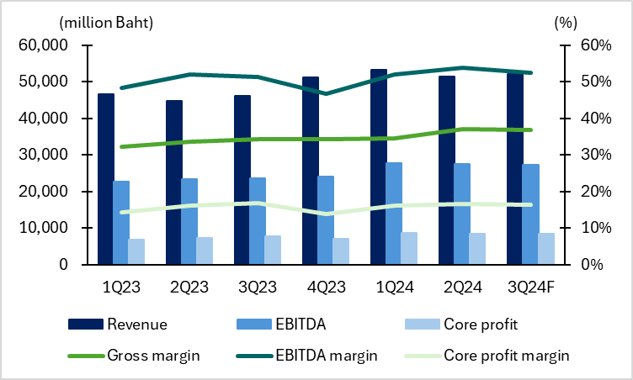
Source: ADVANC, UOB Kay Hian
QUARTERLY MOBILE ARPU
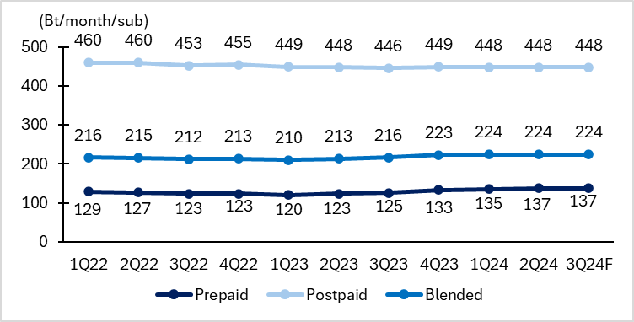
Source: ADVANC, UOB Kay Hian
QUARTERLY FBB ARPU
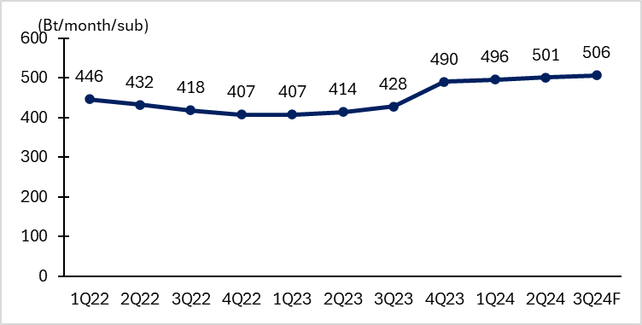
Source: ADVANC, UOB Kay Hian
ADVANC – CORE PE
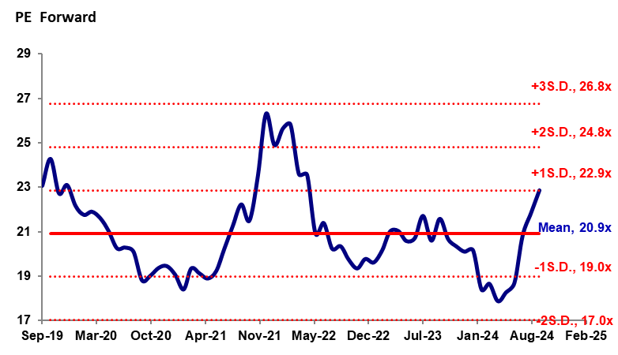
Source: ADVANC, Bloomberg, UOB Kay Hian

  PROFIT & LOSS
  Year to 31 Dec (Btm) | 2023 | 2024F | 2025F | 2026F
  Net turnover | 188,873 | 211,462 | 218,041 | 226,390
  EBITDA | 93,527 | 109,538 | 113,802 | 117,402
  Deprec. & amort. | 52,880 | 57,950 | 59,202 | 60,527
  EBIT | 40,646 | 51,587 | 54,600 | 56,876
  Total other non-operating income | 1,328 | 330 | 800 | 800
  Associate contributions | 168 | 0 | 0 | 0
  Net interest income/(expense) | (6,145) | (9,466) | (9,244) | (9,031)
  Pre-tax profit | 35,998 | 42,451 | 46,156 | 48,644
  Tax | (6,909) | (7,641) | (8,308) | (8,756)
  Minorities | (3) | (3) | (3) | (3)
  Net profit | 29,086 | 34,807 | 37,845 | 39,886
  Net profit (adj.) | 28,725 | 35,032 | 37,845 | 39,886
  BALANCE SHEET
  Year to 31 Dec (Btm) | 2023 | 2024F | 2025F | 2026F
  Fixed assets | 394,677 | 385,686 | 359,614 | 329,127
  Other LT assets | 17,925 | 17,887 | 16,930 | 16,142
  Cash/ST investment | 16,112 | 28,834 | 48,732 | 74,030
  Other current assets | 25,726 | 21,064 | 21,590 | 22,258
  Total assets | 454,439 | 453,471 | 446,867 | 441,557
  ST debt | 72,466 | 72,466 | 72,466 | 72,466
  Other current liabilities | 61,181 | 65,553 | 67,593 | 70,181
  LT debt | 169,918 | 152,926 | 137,633 | 123,870
  Other LT liabilities | 60,197 | 67,668 | 69,773 | 72,445
  Shareholders' equity | 90,577 | 94,754 | 99,295 | 102,486
  Minority interest | 101 | 104 | 107 | 110
  Total liabilities & equity | 454,439 | 453,471 | 446,867 | 441,557
  CASH FLOW
  Year to 31 Dec (Btm) | 2023 | 2024F | 2025F | 2026F
  Operating | 75,166 | 101,794 | 98,563 | 102,335
  Pre-tax profit | 35,998 | 42,451 | 46,156 | 48,644
  Tax | (6,909) | (7,641) | (8,308) | (8,756)
  Deprec. & amort. | 52,880 | 57,950 | 59,202 | 60,527
  Associates | (168) | 0 | 0 | 0
  Working capital changes | (7,312) | 7,019 | 1,118 | 1,419
  Non-cash items | (197) | 2,015 | 395 | 501
  Other operating cashflows | 875 | 0 | 0 | 0
  Investing | (160,680) | (41,451) | (30,068) | (26,579)
  Capex (growth) | (151,971) | (48,959) | (33,130) | (30,039)
  Investment | 12,826 | 11,544 | 10,389 | 9,350
  Others | (21,535) | (4,035) | (7,327) | (5,890)
  Financing | 89,509 | (47,622) | (48,596) | (50,458)
  Dividend payments | (24,507) | (30,630) | (33,304) | (36,695)
  Proceeds from borrowings | 113,967 | 0 | 0 | 0
  Loan repayment | 0 | (16,992) | (15,293) | (13,763)
  Others/interest paid | 49 | 0 | 0 | 0
  Net cash inflow (outflow) | 3,995 | 12,722 | 19,898 | 25,298
  Beginning cash & cash equivalent | 12,117 | 16,112 | 28,834 | 48,732
  Changes due to forex impact | 0 | 0 | 0 | 0
  Ending cash & cash equivalent | 16,112 | 28,834 | 48,732 | 74,030
  KEY METRICS
  Year to 31 Dec (%) | 2023 | 2024F | 2025F | 2026F
  Profitability
  EBITDA margin | 49.5 | 51.8 | 52.2 | 51.9
  Pre-tax margin | 19.1 | 20.1 | 21.2 | 21.5
  Net margin | 15.4 | 16.5 | 17.4 | 17.6
  ROA | 7.3 | 7.7 | 8.4 | 9.0
  ROE | 33.0 | 37.6 | 39.0 | 39.5
  Growth
  Turnover | 1.8 | 12.0 | 3.1 | 3.8
  EBITDA | 4.1 | 17.1 | 3.9 | 3.2
  Pre-tax profit | 11.9 | 17.9 | 8.7 | 5.4
  Net profit | 11.8 | 19.7 | 8.7 | 5.4
  Net profit (adj.) | 9.9 | 22.0 | 8.0 | 5.4
  EPS | 9.9 | 22.0 | 8.0 | 5.4
  Leverage
  Debt to total capital | 72.8 | 70.4 | 67.9 | 65.7
  Debt to equity | 267.6 | 237.9 | 211.6 | 191.6
  Net debt/(cash) to equity | 249.8 | 207.4 | 162.5 | 119.3
  Interest cover (x) | 15.2 | 11.6 | 12.3 | 13.0

